Машина отрезная
ИНТЕРСКОЛ ОМ-115/1300
(алмазная пила)

При выполнении строительных и ремонтных работ часто возникает необходимость резки различных отделочных материалов – керамической плитки; керамогранита; облицовочной плитки из натурального камня – мрамора, гранита, песчаника и других декоративных видов камня; тротуарной плитки, черепицы и прочих материалов, нарезки канавок для улучшения адгезии строительных растворов. Раньше приходилось выполнять эти работы углошлифовальной машиной (возможно только при наличии навыков резки) или с помощью настольного станка (большой вес и размер, не все операции возможны).

ИНТЕРСКОЛ предлагает легкую небольшую отрезную машинку – ОМ-115/1300 – по сути это алмазная пила, с помощью которой без труда можно быстро и точно разрезать материал любой твердости толщиной до 34мм. ОМ-115/1300 легко выполняет рез под углом от 90 до 45 градусов, что бывает необходимо для аккуратной укладки покрытий – такую работу практически невозможно выполнить УШМ, а ОМ-115/1300 справляется с ней без труда, выдерживая установленный до градуса угол.

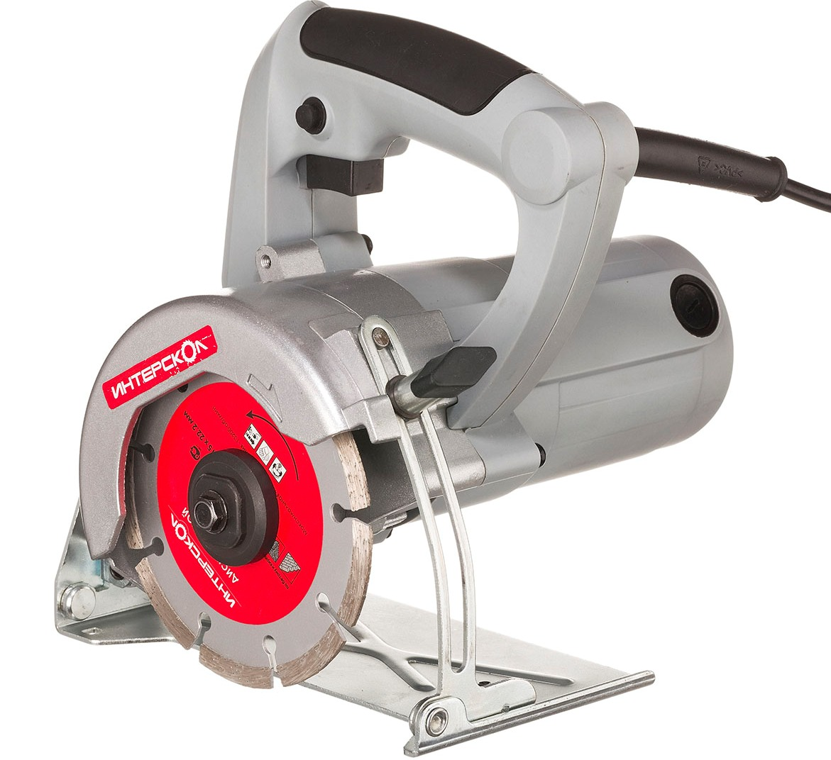

Особенности отрезной машины:

- легкая, компактная конструкция – можно эксплуатировать машину даже на высоте;
- регулировка глубины реза, позволяющая выполнять резы определенной глубины;
- регулировка угла наклона от 90 до 45 градусов;
- мощный двигатель позволяет выполнять самые тяжелые работы с высокой скоростью;
- отличная пылезащита двигателя, подшипников и редуктора, кнопки;
- механизм быстрой замены щеток, позволяющий проводить эту операцию без вскрытия корпуса;
- длинный 4х метровый шнур питания дает оператору возможность выполнять большинство работ без дополнительного удлинителя;
- обрезиненная рукоятка позволяет более надежно удерживать машину.
Технические параметры:

Наименование параметра | ОМ-115/1300
Напряжение, В~ | 220
Частота тока, Гц | 50
Номинальная потребляемая мощность, Вт | 1350
Частота вращения шпинделя на холостом ходу, об/мин, не более | 13000
Посадочный диаметр фланца, мм: | 20
Размеры отрезного круга, мм:
- диаметр | 110
- толщина, не более | 2,0
- диаметр посадочного отверстия | 20; 22,2 (при использовании переходного кольца)
Наибольшая глубина пропила, мм:
- под углом 90º | 34
- под углом 45º | 22,5
Класс безопасности машины
(по ГОСТ Р МЭК 60745-1) | II
Габаритные размеры машины, мм:
- длина | 255
- ширина | 230
- высота | 228
Масса, кг | 3,2
Длина шнура питания, м., не менее | 4
Установленный срок службы, лет | 2

Комплектация:

Машина отрезная | 1 шт.
Руководство по эксплуатации и инструкция по безопасности | 1 шт.
Диск алмазный (установлен на пиле) | 1 шт.
Переходное кольцо | 1 шт.
Ключ гаечный специальный | 1 шт.
Ключ гаечный | 1 шт.
Упаковка | 1 шт.
Комплектация модели может меняться изготовителем.

Устройство:

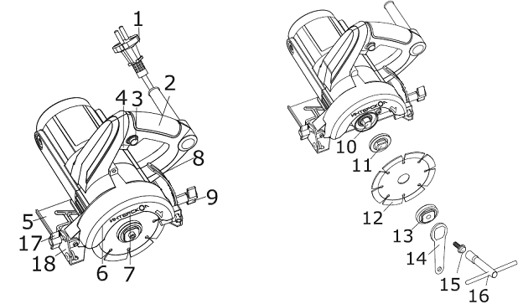

1 - Шнур питания с вилкой;
2 - Рукоятка;
3 - Кнопка фиксации выключателя;
4 - Выключатель;
5 - Основание;
6 - Кожух защитный;
7 - Наклейка производителя;
8 - Регулятор глубины пропила;
9 - Винт барашковый;
10 - Шпиндель;
11 - Фланец опорный
12 - Круг отрезной;
13 - Фланец прижимной;
14 - Ключ гаечный специальный;
15 - Болт;
16 - Ключ гаечный торцовый;
17 - Винт барашковый;
18 - Шкала наклона основания.

